Реализация расчета начислений по формуле №15 Постановления №354
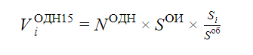

N^{одн} - норматив потребления коммунальной услуги, предоставленной на общедомовые нужды в многоквартирном доме (Приказ 3.10-40-П от 03.07.2018);
S^{ои} - общая площадь помещений, входящих в состав общего имущества в многоквартирном доме (Приложения №1,2,3,4 к договору управления Горная 8, корпус 1,2,3);
S_{i} - общая площадь i-го жилого или нежилого помещения в многоквартирном доме (Приложения №1,2,3,4 к договору управления Горная 8, корпус 1,2,3);
S^{об} - общая площадь всех жилых и нежилых помещений в многоквартирном доме (Приложения №1,2,3,4 к договору управления Горная 8, корпус 1,2,3).

